**暨南大学本科实验报告专用纸**

课程名称 Windows编程实验 指导教师 刘晓翔 成绩

实验项目名称 Windows编程模型 实验项目编号

实验项目实验地点PC机 学院智能科学与工程学院专业 人工智能

学生姓名王志涛学号2021102259 实验时间 2023 年 4 月 21 日

**一、实验目的：**

掌握Windows编程模型与内部运行机制，掌握Windows入口函数、创建窗口、消息循环和窗口过程函数。

**二、实验要求：**利用Visual C++6.0 Win32开发工具编写程序，通过Windows API实现一个窗口界面程序。

**三、实验步骤：**

**1、入口函数如下：**

1. //入口函数
2. **int** WINAPI WinMain(**HINSTANCE** hlnstance,**HINSTANCE** hPrevlnstance,**LPSTR** lpCmdLine,**int** nCmdShow)
3. {
4. WNDCLASS MyWnd;//窗口类
6. MyWnd.cbClsExtra=NULL;//申请缓冲区
8. MyWnd.cbWndExtra=NULL;//申请缓冲区
10. MyWnd.hbrBackground=(**HBRUSH**)GetStockObject(BLACK_BRUSH);//(HBRUSH)(COLOR_WINDOW+3);//设置背景色
12. MyWnd.hCursor=LoadCursor(NULL,IDC_CROSS);//光标
14. MyWnd.hIcon=LoadIcon(NULL,IDI_QUESTION);//图标
16. MyWnd.hInstance=hlnstance;//实例句柄
18. MyWnd.lpfnWndProc=MyWndProc;//定义的窗口处理函数
20. MyWnd.lpszClassName="Hello";//窗口类名称
22. MyWnd.lpszMenuName=NULL;//菜单
24. MyWnd.style=CS_HREDRAW|CS_VREDRAW|CS_DBLCLKS;//风格
26. //对设计好的窗口类进行注册
27. RegisterClass(&MyWnd);
29. //创建窗口
30. **HWND** hWnd;
31. hWnd=CreateWindow("Hello","Windows编程",WS_OVERLAPPEDWINDOW,
32. CW_USEDEFAULT,CW_USEDEFAULT,CW_USEDEFAULT,CW_USEDEFAULT,
33. NULL,NULL,hlnstance,NULL);
35. //显示及其更新窗口
36. ShowWindow(hWnd,SW_SHOW);
37. UpdateWindow(hWnd);
39. //消息循环
40. MSG msg;
41. **while**(GetMessage(&msg,NULL,0,0))
42. {
43. TranslateMessage(&msg);//消息解释
45. DispatchMessage(&msg);//将消息发送到“窗口过程”
46. }
48. **return** 0;

其中入口函数内部包括：

* **创建窗口类**

窗口类的创建的包括许多，例如设置光标、图标、名称、菜单、分格等，也需要创建实例句柄来代表这个窗口类。

* **注册窗口类**

一个窗口类创建成功后，还要进行注册，这样才能之后使用这个窗口类。

* **创建窗口**

用刚才注册的窗口类，创建窗口，给函数传入需要创建窗口的类型的参数，就可以创建窗口了

* **显示窗口**

要让创建的窗口，就需要调用显示窗口的函数，那样运行之后才能在电脑上显示出来这个窗口。

* **消息循环**

一个窗口需要一个消息循环来进行抓取消息，而这个消息循环就放在入口函数里.

**2.消息循环**

1. MSG msg;
2. while(GetMessage(&msg,NULL,0,0))
3. {
4. TranslateMessage(&msg);//消息解释
6. DispatchMessage(&msg);//将消息发送到“窗口过程”
7. }
9. return 0;

消息循环的运行机制：当循环抓取到消息之后，首先先对消息进行解释，然后把消息发送到窗口过程函数里去处理。

**3.窗口过程函数**

窗口过程函数是用来处理消息的，当消息循环发来消息之后，就用来处理消息，这个窗口过程函数是用户自己写的，没有写的消息会调用微软默认的处理消息函数。

**4.运行结果**

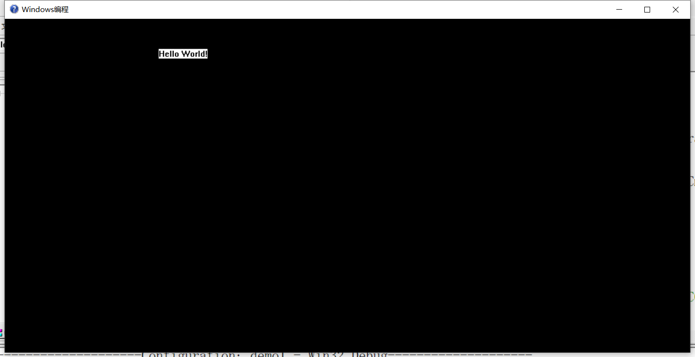

显示结果，然后点击：

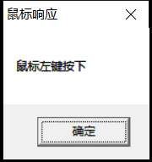

弹出来:

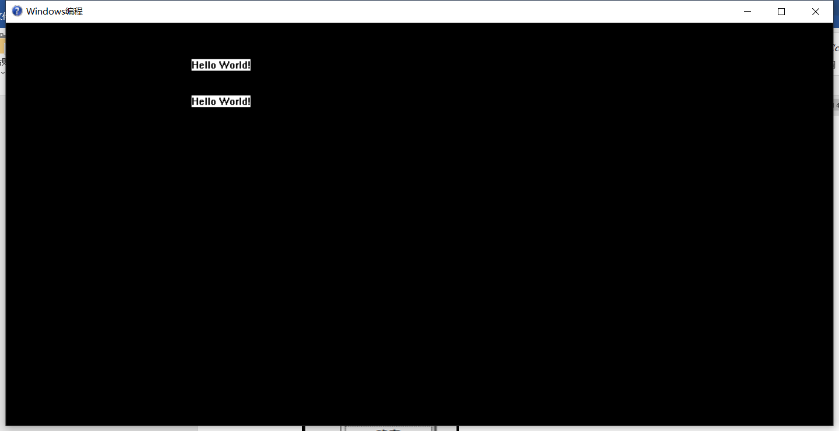

然后关闭:

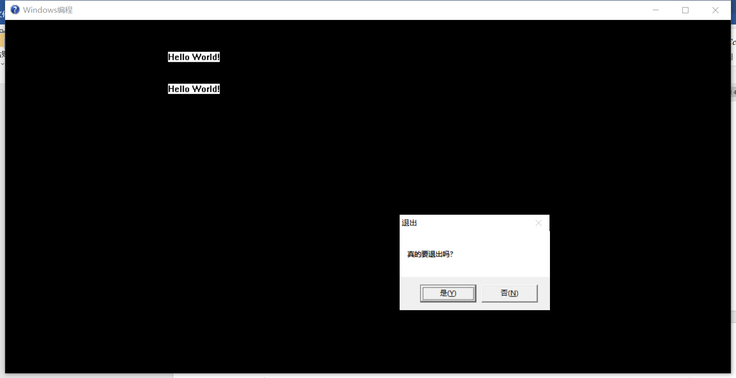

**5.实验总结**

在本次实验中，我对Windows编程的内部运行机制有了深刻的理解。我学会了操作系统创建消息队列、WinMain函数的作用以及消息循环和窗口过程函数的重要性。这种理解使我能够更好地设计和开发Windows应用程序，将控制流程、消息处理和用户交互等方面考虑在内。

在编程过程中，我也意识到了资源管理的重要性。在申请资源时，我要及时进行释放，以避免内存泄漏或进入死循环等问题。这需要我时刻关注代码的正确性，并注意遵循良好的编程实践。